Chicken Kiev
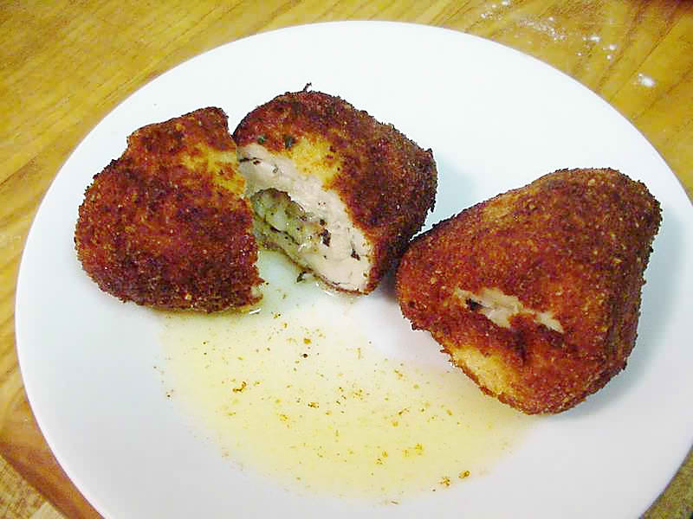Chicken Kiev
Chicken kiev, met kruidenboter gevulde kipfilet

Ingrediënten
- 2 grote dubbele kipfilets, (of 4 kalkoen of 4 varkens-snitzels)
- 50 gram roomboter
- 1 teen knoflook (gepeld en fijngemaakt)
- 1 eetlepel verse peterselie (fijngehakt)
- wat citroensap
- nootmuskaat
- 50 gram bloem
- zout
- peper
- 1 losgeklopt ei
- 100 gram paneermeel (of vers broodkruim)

Voorbereiding
De voorbereiding is in twee stappen. Eerst wordt de kruidenboter gemaakt en gekoeld en wordt de kip platgeslagen. Als de boter goed koud is kunnen vervolgens de pakketjes gemaakt worden. Die moeten vervolgens tenminste een uur rusten.

Stap 1
Roer de boter zacht, voeg de knoflook, peterselie en citroensap toe. Leg de boter op plastic folie en maak er een rolletje van. Leg in de koelkast zodat het hard kan worden. Snijd de kipfilets doormidden zodat er 4 stukken ontstaan. Neem plasticfolie (huishoudfolie) of bakpapier, leg het vlees ertussen en sla het plat zodat ze ongeveer dubbel zo groot worden (voorzichtig!). Leg de kip afgedekt, in de koelkast.

Stap 2
Nadat het hard is geworden verdeel je de boter in 4 gelijke delen. Zout en peper de kip, plaats de porties in het midden en vouw het vlees er om heen. Zorg dat de boter goed verpakt zit; steek het eventueel vast met een prikker. Wentel het pakketje eerst door de bloem, dan door het ei, dan door het kruim. Herhaal de twee laatste handelingen om er zeker van te zijn dat de pakjes goed “verzegeld” zijn.
Laat vervolgens tenminste een uur rusten in de koelkast.

Bereiding
Verhit frituurvet of olie op 180°C. Frituur de pakjes voor 7-10 minuten, of tot ze goudbruin en gaar zijn. Dunne schnitzels b.v. hebben korter nodig anders worden ze taai. Als je niet wilt frituren dan braad je de stukken gevuld vlees in de koekenpan.

Serveertips
Serveer met krieltjes of patat of met Ottomaanse Pilav, een lekkere sla en garneer eventueel met schijfjes citroen.

